**Белявский Иосиф Базылев (Bielawski Jozef)**

14 июня 1797 г – крещение (НИАБ 136-13-894, лист 33об, №38/1797-р (ориг)), (РГИА 823-2-18, лист 260,№26/1797-р (коп)).

**НИАБ 136-13-894:** Лист 33об. **Метрическая запись №38/1797-р (ориг).**

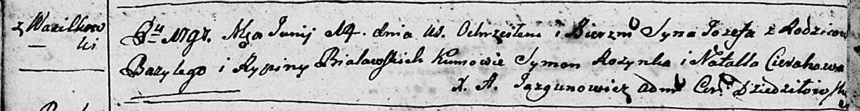

Дедиловичская Покровская церковь. 14 июня 1797 года. Метрическая запись о крещении.

Bialawski Jozef – сын родителей с деревни Васильковка.

Bialawski Bazyli – отец.

Bialawska Rypina – мать.

Rozynka Symon - кум.

Cierachowa Natalla - кума.

Jazgunowicz Antoni – ксёндз.

**РГИА 823-2-18:** Лист 260. **Метрическая запись №26/1797-р (коп).**

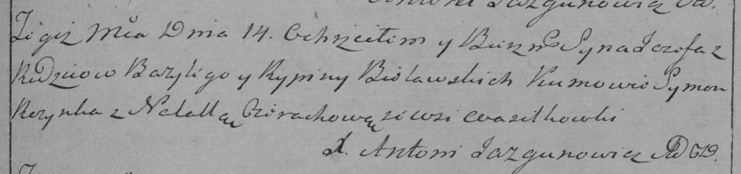

Дедиловичская Покровская церковь. 14 июня 1797 года. Метрическая запись о крещении.

Bielawski Jozef – сын родителей с деревни Васильковка.

Bielawski Bazyli – отец.

Bielawska Rypina – мать.

Rozynka Symon – кум.

Cierachowa Natalla – кума.

Jazgunowicz Antoni – ксёндз.